1. Legislativní základ
„Veřejné knihovny jsou významnými institucemi pro uchování kulturního a vědeckého dědictví (archivují vzácné knihovní fondy, zajišťují jejich digitalizaci apod.) a zároveň shromažďují a veřejnosti zpřístupňují produkty současné kultury. V posledních letech veřejné knihovny poskytují stále více i jiné služby než klasické půjčování knih. Mezi ně patří poskytování informací, kulturní a vzdělávací pořady či přístup k internetu. Veřejné knihovny jsou šetřeny ročním výkazem Kult (MK) 12-01. Mezi nejvýznamnější šetřené ukazatele patří počet knihovních jednotek, registrovaných čtenářů, výpůjček, návštěvníků, zaměstnanců a dále ukazatele hospodaření.“
Statistika kultury České republiky
Statistika je jednou z důležitých činností veřejné knihovny. Jedenkrát ročně, na konci každého kalendářního roku, mají knihovny povinnost vykázat statistická data o své činnosti. Každý, kdo se věnuje knihovnictví, přichází do kontaktu se statistikou – podle charakteru své práce a v různém rozsahu. Plánování, tvorba koncepcí či strategií, hodnocení výkonů a jejich porovnávání – to jsou oblasti, které se bez statistických dat neobejdou. Statistická data jsou využívána i v oblasti standardů veřejných knihovnických a informačních služeb. Všechny knihovny na území České republiky, které jsou zřizovány a/nebo provozovány obcemi a kraji, jsou zahrnuty do hodnocení pomocí standardu a do projektu Benchmarking knihoven.
Za oblast kultury shromažďuje statistická data Národní informační a poradenské středisko pro kulturu (NIPOS) – instituce zřízená Ministerstvem kultury ČR. Jednou z jeho součástí je Centrum informací a statistik kultury (CIK).

Zákon o státní statistické službě
Zajistit poskytnutí statistických dat je povinností provozovatele knihovny vyplývající ze zákona č. 89/1995 Sb., o státní statistické službě, kdy zpravodajskými jednotkami jsou jednotlivé knihovny.
VÍTE, ŽE…
statistická šetření jsou založena na dodržování mezinárodních doporučení?

Knihovní zákon
Údaje získané sběrem statistických dat jsou využívány pro splnění povinnosti vyplývající z § 9 a § 11 zákona č. 257/2001 Sb., o knihovnách a podmínkách provozování veřejných knihovnických a informačních služeb (knihovní zákon), ve znění pozdějších předpisů.
VÍTE, ŽE…
data o činnosti knihoven jsou v prostředí českých knihoven shromažďována již od doby schválení zákona o veřejných knihovnách obecních (č. 430/1919 Sb.)?

Ostatní legislativa
Statistická data o knihovnách slouží i k naplňování zákona č. 1/2005 Sb., k výkonu státní správy (formou jejich vyhodnocení pro přípravu zákonů a vyhlášek a tvorbu rozpočtů resortu kultury), pro hodnocení naplňování Koncepce rozvoje knihoven v ČR na léta 2021–2027 s výhledem do roku 2030 a pro sestavování Satelitního účtu kultury na základě usnesení vlády České republiky ze dne 15. dubna 2015 č. 266 k návrhu Státní kulturní politiky na léta 2021–2025.
V neposlední řadě jsou využívána pro potřeby krajské a místní samosprávy, potřeby mezinárodních organizací, zejména orgány OSN pro vzdělávání, vědu a kulturu a Mezinárodní federaci knihovnických spolků a institucí.

Informace a dokumentace – mezinárodní statistiky knihoven
Mezinárodní norma ISO 2789:2022(E) specifikuje pravidla pro komunitu knihoven a informačních služeb týkající se shromažďování a vykazování statistik pro účely mezinárodního výkaznictví.
Důležité je:
- zajistit shodu mezi zeměmi pro ta statistická měření, která jsou často používána manažery knihoven, ale nesplňují podmínky pro mezinárodní vykazování;
- podporovat osvědčené postupy při využívání statistik pro řízení knihoven a informací.
„Statistické údaje definované a popsané v tomto dokumentu mohou být použity pro hodnocení a porovnávání knihoven, stejně jako pro propagaci, marketing a obhajobu hodnoty, kterou knihovny poskytují svým obyvatelům a společnosti.
Statistiky knihoven jsou shromažďovány jednotlivými knihovnami a měly by být shrnuty v regionálním, národním nebo mezinárodním měřítku pro všechny knihovny nebo pro různé typy knihoven. Zatímco jednotlivé knihovny většinou využívají statistiky pro strategické plánování, rozhodování, nabídky na financování a zdůvodnění využití svých zdrojů, statistiky v celostátním měřítku jsou potřebné pro tvorbu a podporu knihovní a informační politiky a k prokázání dopadu a přínosu knihoven.“
IFLA Library Map od the World
Celý soubor statistických dat a činností následně vytváří základ pro další rozvoj knihovnictví a jeho harmonizaci nejen na území České republiky, ale v širším světovém kontextu. Příkladem je celosvětová informace na webu IFLA 1).
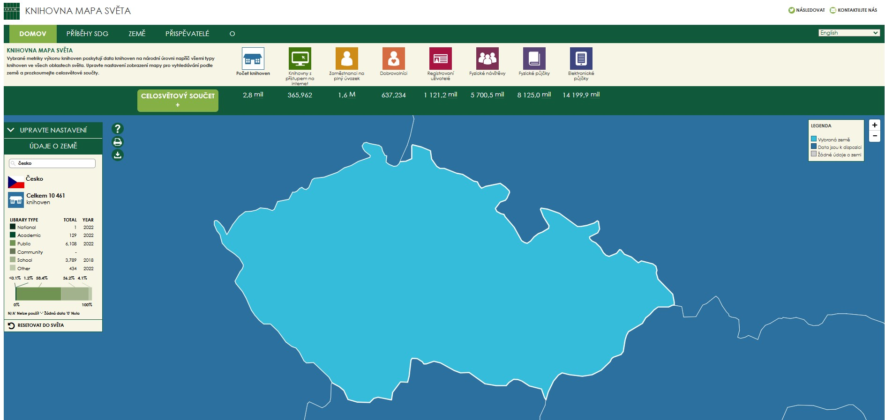Obr. 1 – Výkony českých knihoven v celosvětovém kontextu
Obr. 1 – Výkony českých knihoven v celosvětovém kontextu

Důvěrnost dat
Orgány vykonávající státní statistickou službu jsou povinny zajistit ochranu důvěrných statistických údajů způsobem stanoveným zákonem.
Zaměstnanci orgánů vykonávajících státní statistickou službu nebo fyzické osoby, které zajišťují zpracování statistických zjišťování nebo sběr údajů pro zemědělské soupisy, jsou povinni zachovávat mlčenlivost o důvěrných statistických údajích, se kterými se seznámí. Za tímto účelem jsou povinni při nástupu do zaměstnání nebo před zahájením příslušných prací složit slib mlčenlivosti.
Na základě úplně, přesně, pravdivě a včas vyplněných výkazů o činnosti knihoven jsou zpracovávána a sumarizována data. Následně jsou vydávány rozbory činnosti knihoven na úrovni regionální, krajské i celostátní. Ty tvoří základní oporu pro další rozvoj knihoven, pramen pro argumentaci požadavků směřovaných na zřizovatele a základ pro další koncepční materiály. Jsou zásadním materiálem nejen z pohledu statistického, ale tvoří i výchozí materiál pro další porovnávací nástroje, jako je hodnocení knihoven pomocí standardu VKIS a pro využití v projektu Benchmarking knihoven.

1)Dostupné z: https://librarymap.ifla.org/

